1.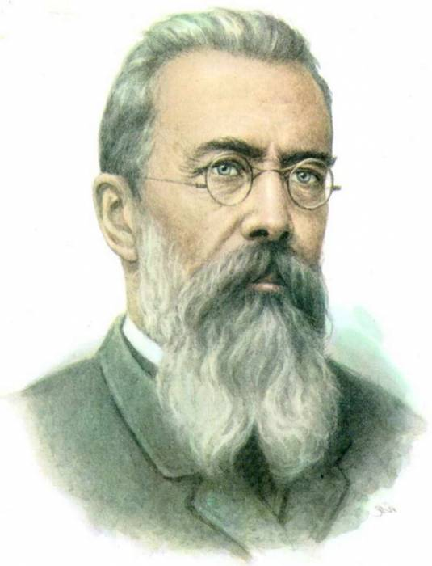-Корсаков 2.Инструмент, исполняющий тему Белки в симфонической картине «Три чуда» 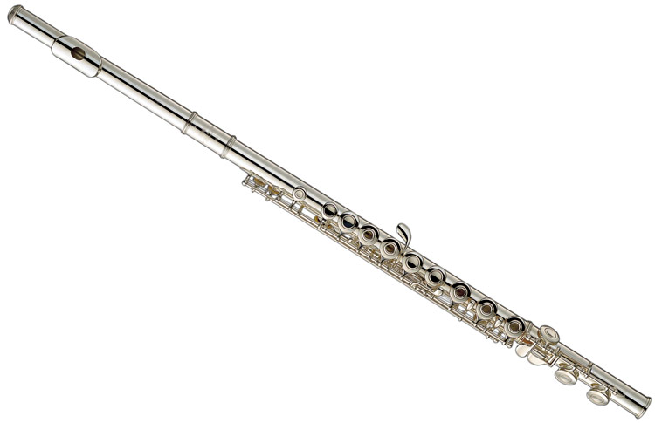
1
2
3
4
5
6
7
3.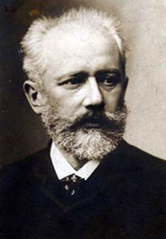 4.Высокий женский голос.

5.Название вокального цикла
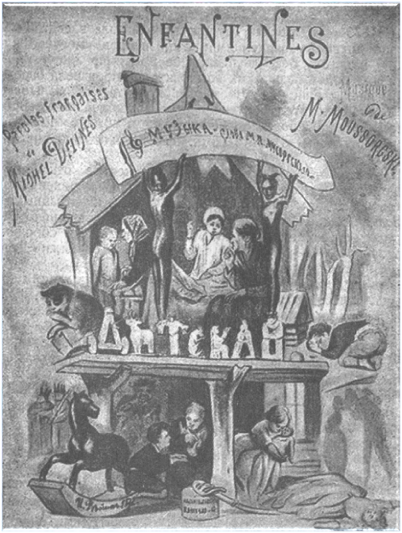

6. 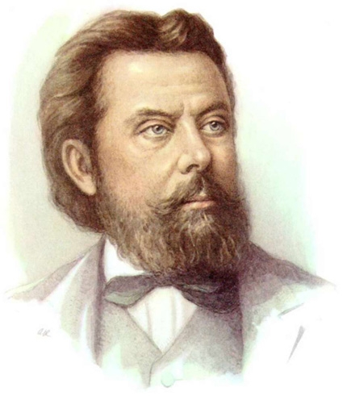

7.Название пьесы П.И. Чайковского из «Детского альбома»

